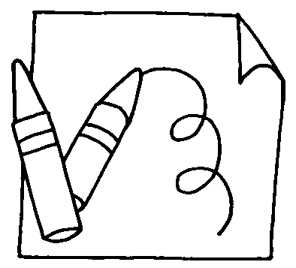
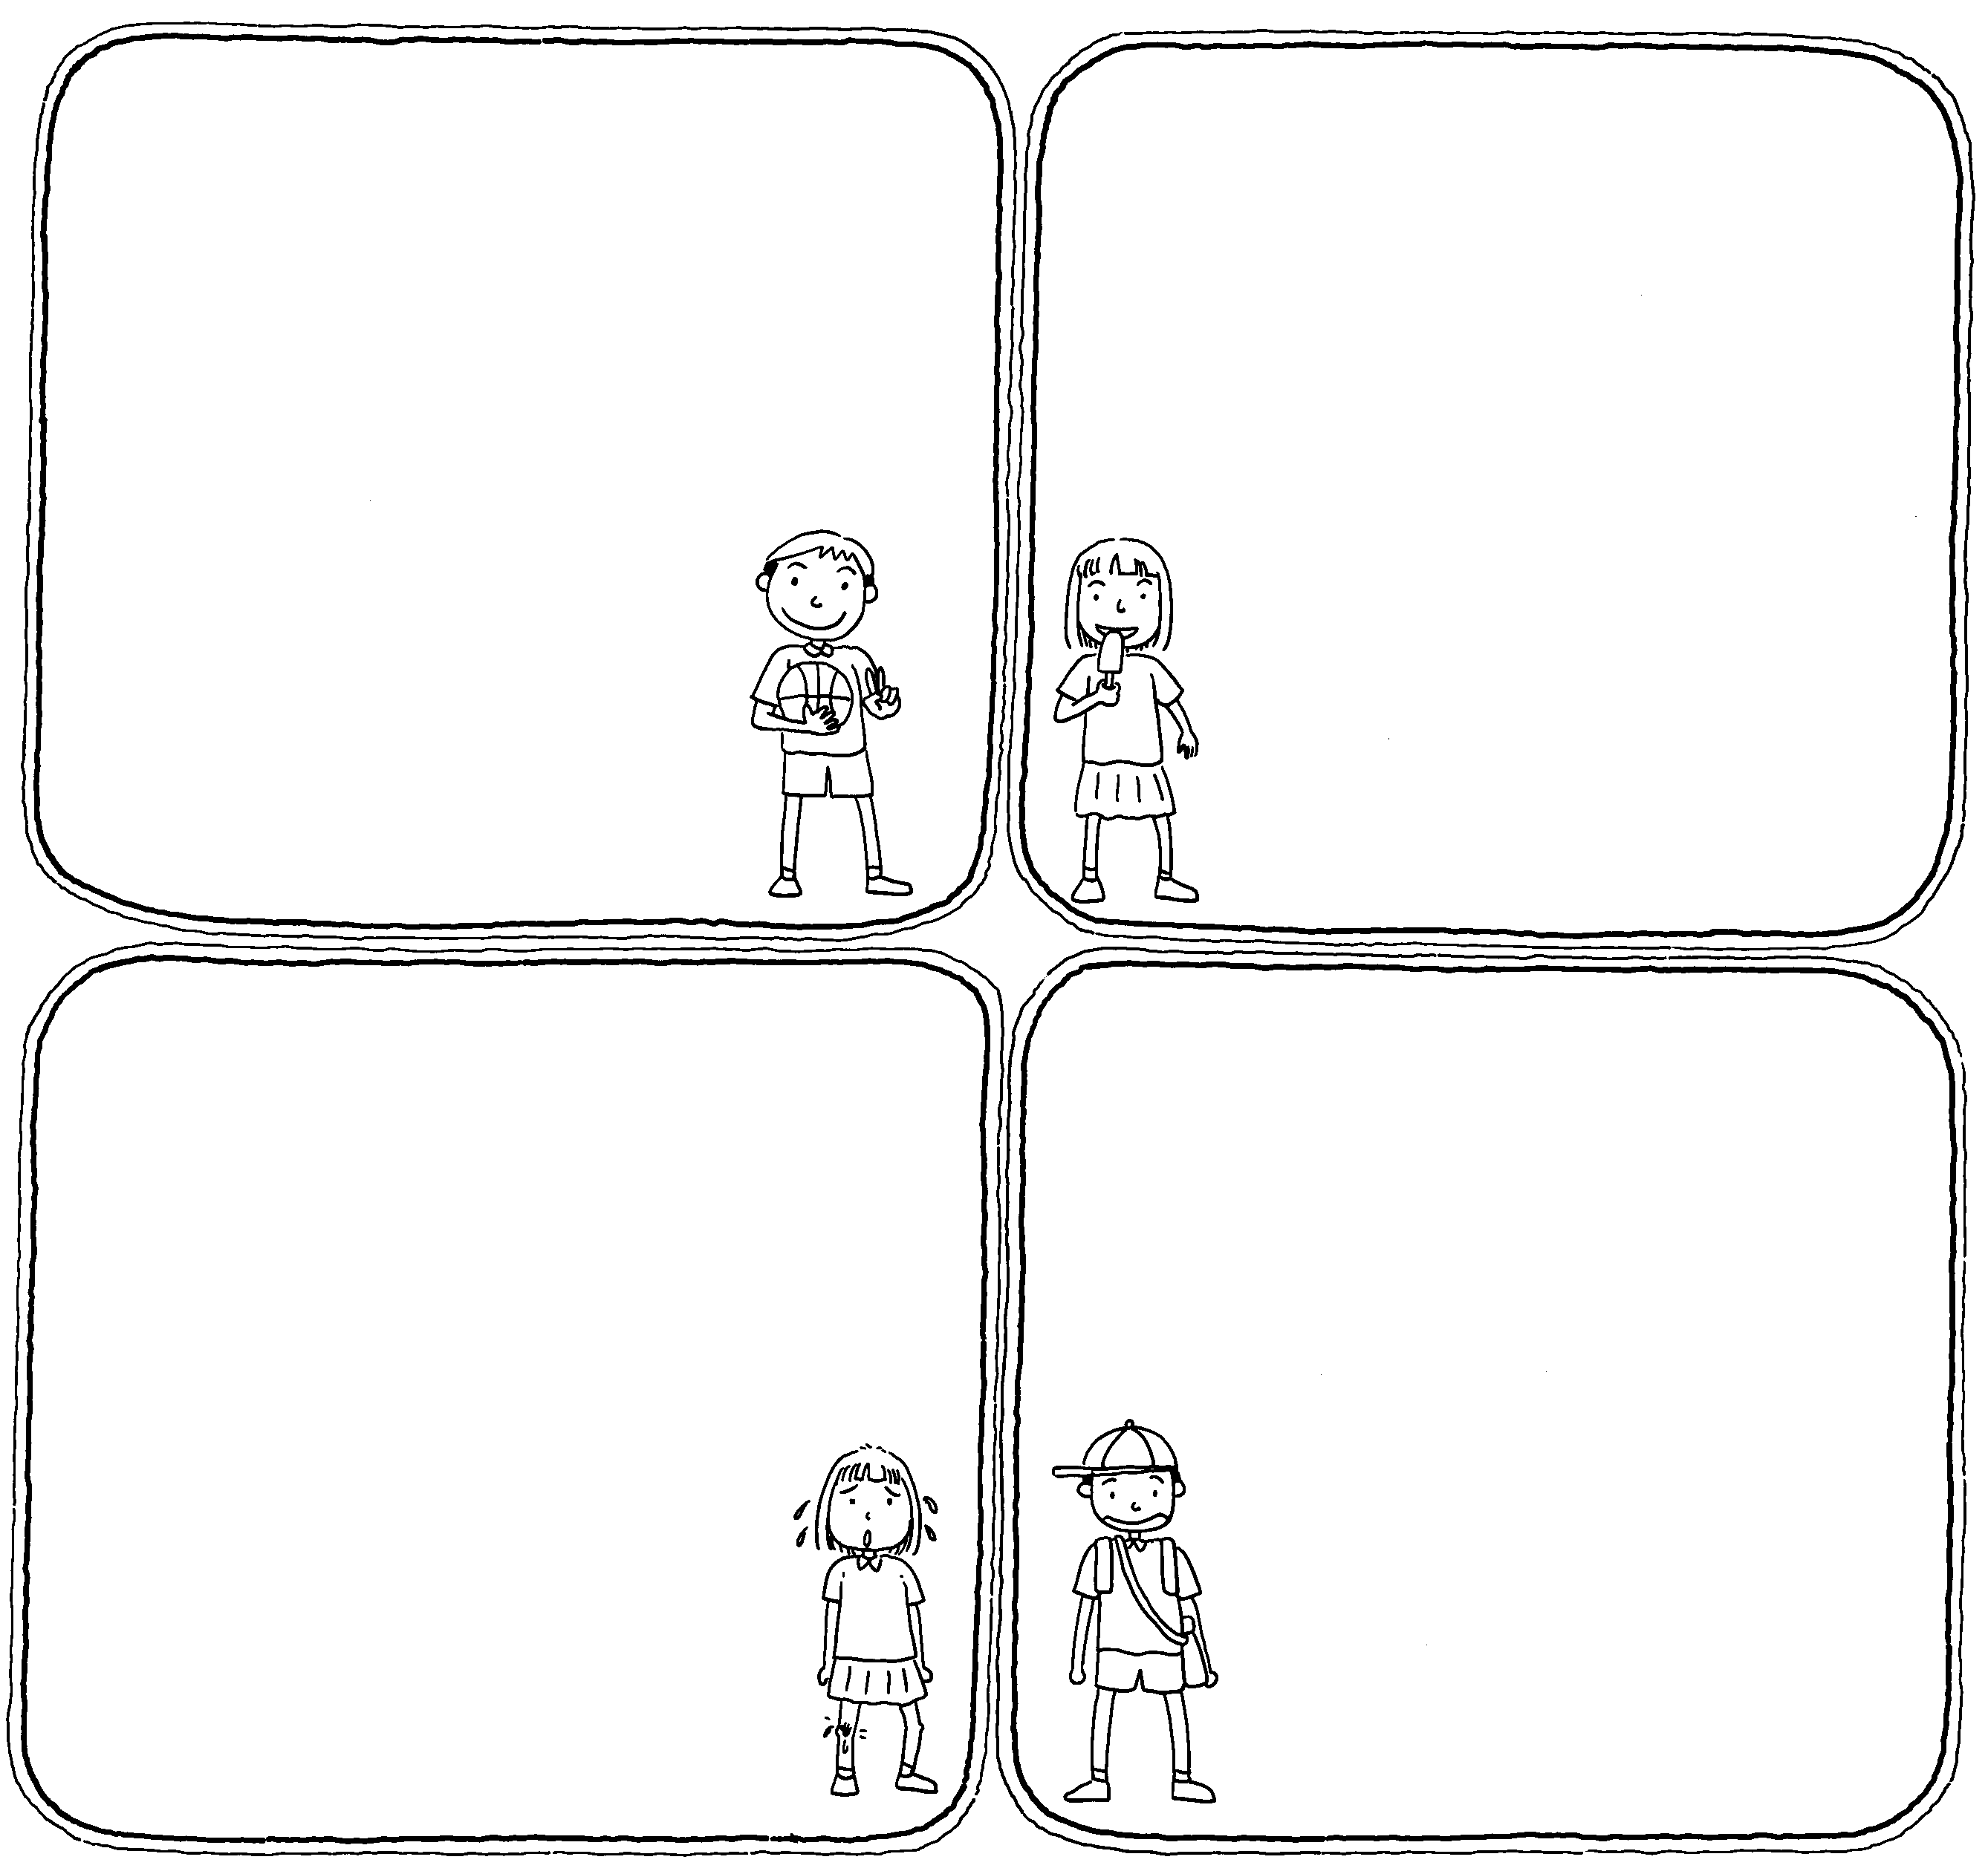
寫作-短句加長
三 年 班 號 姓名

原句：妹妹吃冰棒。

◎分析句子：句子裡面包含

- 人 □時 □地

□事（□原因 □經過 □結果）

- 加入元素

- 人 □時 □地

□事（□原因 □經過

□結果）

- 加入成語：

原句：黃色小鴨爆炸。

◎分析句子：句子裡面包含

- 人 □時 □地

□事（□原因 □經過 □結果）

- 加入元素

- 人 □時 □地

□事（□原因 □經過

□結果）

◎加入成語：

